الاسم و اللقب ابتدائية : العلامة
........................................................... اختبار الفصل الأول في
السنة الثّانية ابتدائي مادة اللّغة العربية الملاحظة :
* أقرأ النصّ:
فِي يَوْمِ الْعُطْلَةِ تُشَاِركُ حَنَانُ أُمَّهَا وَ إِخْوَتهَا فِي أَعْمَالِ الْمَنْزِلِ. تَصْحُو فِي الصَّبَاِح من النوم .
فَتُسَوِّى فِرَاشَهَا ثُمَّ تُنَظِّّفُ غُرْفَتَهَا وَ تُرَتِّّبُ أَثَاثَهَا ، تَأْتِي أُمُّهَا فَتَقُولُ : مَا أَجْمَلَ غُرِْفَتَكِ ! وَمَا أَنْظَفَهَا !
يَعُودُ أَبُوهَا مِنَ السُّوقِ فَيَجِد الْمَنْزِلَ نَظِيفًا، يَتَنَاوَل الْغَدَاءَ وَيَشْرَب قَهْوَتَهُ ثُمَّ يَذْهَب لِلصَّلاَةِ فِي الْمَسْجِدِ.
الأسئلة:
- أجيب:
*فيم تشارك حنان أمّها و إخوتها؟
.............................................................................................................................................................................................
* كيف يجد أبوها المنزل عندما يعود من السوق؟
.............................................................................................................................................................................................

- استبدل حنان ﺒ : عُمَر و أغير ما يلزم تغيره:
تصْحُو حَنَانُ فِي الصَّبَاحِ مِنَ النَّوْمِ ، فَتُسَوِّي فِرَاشَهَا ثُمَّ تُنَظِّف غُرْفَتَهَا وَتُرَتِّب أَثَاثَهَا.
يَصْحُو عُمَرُ ..................................................................................................................................................................................
3 ـ أضع : هذا ـ أنتم ـ هذه ـ هم.
ـ ..... يمارسون الرياضة . ـ ...... تلميذة مجتهدة . ـ ... تغرسون الأشجار. ـ .... كتاب مفيد .
- أرتب الجمل المشوشة ترتيبا صحيحا لأحصل على فقرة مفيدة:
      - فأغسل وجهي بالماء و الصّابون.
    - بعدها احمل محفظتي و أتوجّه إلى مدرستي .
      - انهض في الصّباح باكرا.
      - ثمّ أتناول فطوري .

......................................................................................................................................................................................
......................................................................................................................................................................................
......................................................................................................................................................................................
بالتّوفيق
الاسم و اللقب ابتدائية : العلامة
........................................................... اختبار الفصل الأول في 10
السنة الثّانية ابتدائي مادة الرّياضيات الملاحظة : ....................................
1 - أُ نـْـجـِــزُ :
158  337 + | 245  234+ | 35  24 +
. . . | . . . | . .

آ | ع | م
2 - أَكْتُبُ الأعْدَادَ التَّالِيَةَ فِي الْجَدْوَلِ .
461 ـ 187 ـ 204 ـ 320

3 ـ أكمل كتابة الأعداد :

315 | . | . | . | . | 290 | 285

4 ـ مَسْألة :
* اِشترت سلمَى الأدوات التالية :
مسطرة بـ 20 دج ، وقلم رصاص بـ 10 دج و كوس بـ 15 دج، وكرّاس بـ 25 دج
و قصّة بـ 105 دج . * ما المبلغ الذي ستدفعه للمكتبيّ؟
الأجوبة العمليات
...............................................................
المبلغ الّذي سَتَدْفَعُهُ للمَكْتَبِي هو : ...... دينارًا

بالتّوفيق
الاسم و اللقب ابتدائية : العلامة
........................................................... اختبار الفصل الأول في 10
السنة الثّانية ابتدائي مادة التّربية الإسلامية الملاحظة : ..................................
1 ـ أُلَوّنُ بِاللّوْنِ الأخْضَرِ صِفَات الْمُسْلِمِ الْحَسَنَة .
التّحِيّة الخِيانة الصّدق الكذب الأمانة

2 ـ أَكْتُبُ (ص) أمَامَ العِبَارَة الصَّحِيحَة و(خ) أَمَامَ العِبَارَة الْخَاطِئَة .
ـ الصّـادِقُ لاَ يَخـَافُ أَحَــدًا إلاَّ الله .......
ـ التّاجِرُ الصَّادِقُ يُحِبُّهُ النَّاس ........
ـ وُلِدَ الرَّسُولُ صَلَّى الله عَلَيْهِ وَسَلَّمَ فِي مَكَّةَ الْمُكَرَّمَة .......
ـ اِشْتَهَرَ الرَّسُولُ صَلَّى اللهُ عَلَيْهِ وَسَلَّمَ .......

3 ـ أُجِيبُ بِوَضْعِ الْكَلِمَةِ الْمُنَاسِبَةِ : ( اللهُ ، الْقُرْآن ، مُحَمَّد )
ـ يُؤْمِنُ الْمُسْلِمُ بِــ ...................... رَبّــــــــًا
ـ يُؤْمِنُ الْمُسْلِمُ بِــ ...................... رَسُــــولاً
ـ يُؤْمِنُ الْمُسْلِمُ بِــ ...................... كِتَــــــابــًا

4 ـ أُتَمِّمُ كِتَابَةَ كَلاَمِ الرّسُولِ صَلَّى اللهُ عَلَيْهِ وَسَلَّمَ:

* إِنَّ الصِّدْقَ يَهْدِي إِلَى ................. وَإِنَّ الْبِرَّ يَهْدِي إِلَى ..................

بالتّوفيق
الاسم و اللقب ابتدائية العلامة
........................................................... اختبار الفصل الأول في 10
السنة الثّانية ابتدائي مادة التّربية المدنية الملاحظة : ....................................
1 ـ أُجِيبُ عَنِ الأَسْئِلَةِ التَّالِيَةِ .
ـ مَاذَا يُسَمَّى أَخُ الأمِّ * ..................................
ـ مَاذَا يُسَمَّى أَخُ الأبِ * ..................................
ـ مَاذَا تُسَمَّى أَخُتُ الأبِ * ..................................
ـ مَاذَا تُسَمَّى أَخُتُ الأمِّ * ..................................

2 ـ اِرْبِطْ كُلَّ جُمِلَةٍ بِمَا يُنَاسِبُهَا .
ـ التّلميذُ الذِّي يَصِلُ فِي الوَقْتِ إلَى الْمَدْرَسَة . * كَسُولٌ
ـ التّلميذ الذّي لاَ يَتَغَبُ عَنِ الدُّرُوسِ . * فَوْضَوِيٌّ
ـ التّلميذ الذّي لاَ يُرَتِّبُ أَدَوَاتَهُ . * مُجْتَهِدٌ
ـ التّلميذ الذّي لاَ يُحَافِظُ عَلَى أَدَوَاتِهِ . * مُوَاظِبٌ

3 ـ سَـمِّ أَرْبَعةَ مَرَافِق مِنْ مَرَافِقِ الْمَدْرَسَةِ .
1 ـ ......................................... 3 ـ .........................................
2 ـ ......................................... 4 ـ .........................................

بالتّوفيق

الاسم و اللقب ابتدائية : العلامة
........................................................... اختبار الفصل الأول في 10
السنة الثّانية ابتدائي مادة التّربية العلمية الملاحظة : ....................................
1 ـ اربط بين مجموعة الأيام وما تمثله:
سَبْعَةُ أيَّــامٍ * * سَنَةً
ثَلاَثُونَ يَوْمًا * * فصلاً ً
ثَلاَثَةُ أَشْهُرٍ * * شَهْرًا
اثنَي عشر شهرا * * أسْبُوعاً

2 ـ أكْمِلُ الْفَرَاغَاتِ التَّالِيَةِ بـ : (طُولُ - أَزْهَار- ثِمَاراً - بُذُورٍ – سُمْكُ )

كُلَّمَا يَنْمُو النَّبَاتُ يَزْدَادُ.................. وَ ................ جِذْعِهِ ، تَظْهَرُ عَلَيْهِ................
تُعْطِي...................تَحْتَوِي كُلُّ ثَمرَةٍ عَلَى .................. .

3 ـ أكْمِلُ الْفَرَاغَ بِمَا يُنَاسِب :
ـ عِنْدَمَا يَرْتَفِعُ الصَّدْرُ ................... الْهَوَاء .
ـ عِنْدَمَا يَنْخَفِضُ الصَّدْرُ ................... الْهَوَاء .
ـ بِالأذْنِ .................. الْمُوسِيقَى .
ـ .................. أُلاَحِظُ الأشْيَاء .

بالتّوفيق
الاسم و اللقب ابتدائية : العلامة
........................................................... اختبار الفصل الأول في 10
السنة الثّانية ابتدائي مادة التّربية الفنّية الملاحظة :

ـ أُلَـــــــوِّنُ .

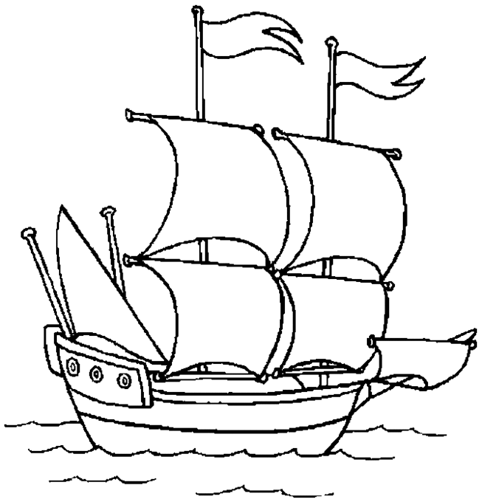
بالتّوفيق

